Zadavatelé zapojují dozorové firmy do progresivního zadávání veřejných zakázek
Praha, 30. 5. 2023 – Technický dozor staveb je činnost natolik přínosná, že bez ní si efektivní realizaci udržitelných staveb nejde představit. Dvě třetiny projektových společností se ovšem domnívají, že v praxi nepanuje jednotný náhled na to, co výkon technického dozoru představuje. Současně se většina respondentů domnívá, že by výkon technického dozoru měl být vykonáván externě, což se mnohdy neděje. Mezi veřejnými zadavateli se rozšiřuje dobrá praxe progresivního zadávání veřejných zakázek, kdy dochází k zapojení odborníků z dozorových firem už ve fázi přípravy výběrového řízení. Vyplývá to ze Studie projektových společností H1/2023, zpracované analytickou společností CEEC Research.
Výkon technického dozoru investora (zákon používá pojem „technický dozor stavebníka“, zkráceně TDS) je velmi důležitou součástí stavebního procesu. Má za úkol zajistit, aby byl stavební projekt realizován v souladu se schválenou projektovou dokumentací, technickými normami a předpisy. Garantuje, aby byla zajištěna bezpečnost a kvalita stavby. Zaměřuje se na životnost stavby a plnění očekávání ze strany investora. Téměř všichni dotázaní projektanti (98 %) vnímají výkon technického dozoru jako potřebný a přínosný. Pouze nepatrná část dotázaných (2 %) si myslí opak.
„Technický dozor vyžaduje stavební zákon u všech staveb, které jsou financovány z veřejných prostředků. Občas existuje mylná představa, že se jedná o pouhou kontrolu fakturovaných částek podle soupisu prací a dodávek. TDS má ovšem vedle této činnosti také průběžně kontrolovat, zda je stavba prováděna podle projektové dokumentace a zda je dodržena kvalita. Zastupuje tak kontrolou investora, který většinou není odborně vybaven a nemůže na stavbě trávit potřebný čas. Proto si i většina zkušených stavebníků ze soukromé sféry také sjednává TDS, podobně jako je tomu u veřejných investorů,“ vysvětluje Robert Špalek, předseda České komory autorizovaných inženýrů a techniků činných ve výstavbě.
„Technický dozor má dle mého názoru velký a nezpochybnitelný přínos pro průběh i výslednou cenu a kvalitu stavby. Jedná se o nezávislý a odborný dohled. V oblasti státních zakázek na dopravní infrastrukturu zatím nelze tuto vysoce odbornou kontrolu zajistit prostřednictvím interních kapacit, a to především z kapacitních důvodů a vzhledem k požadavkům na finanční ohodnocení vyplývající z vysoce specializované odbornosti, která je u technického dozoru požadována,“ říká Martin Kupka, ministr dopravy ČR, a dodává: „I pro technický dozor investora se připravují Zvláštní obchodní podmínky Bílého FIDIC pro použití v rámci staveb připravovaných Ředitelstvím silnic a dálnic ČR. V rámci nastavení jednotných tržních podmínek se počítá s mechanismem valorizace.“
Výkon technického dozoru by měl být vykonáván spíše externě
Výkon technického dozoru na stavbách může být vykonáván jak externími odborníky, tak formou autorizované osoby objednatele, který si tuto funkci zajišťuje sám. Podle ministra Martina Kupky se společně s transformací u státních příspěvkových organizací pod ministerstvem dopravy předpokládá, že postupně se bude zavádět rozšiřování výkonu TDS na stavbách prostřednictvím jejich vlastních interních kapacit.
Téměř čtyři pětiny ředitelů projektových společností (78 %) si ale myslí, že by výkon technického dozoru měl být vykonáván externími odborníky. Přínosem může být lepší přenos zkušeností z jiného prostředí. U veřejných zakázek to posiluje transparentnost řízení stavby a v případě komplikovaných zakázek se může stát výhodou také potřebná nezávislost pohledu. Zbylá část dotázaných (22 %) preferuje, pokud je výkon technického dozoru vykonáván interním zaměstnancem objednatele, který bývá hlouběji seznámen s očekáváním investora. „Směřujeme k optimalizaci zadávání technických dozorů na stavbách a k systému, který nám umožní vychovávat nové pracovníky,“ říká k tomu Radek Mátl, generální ředitel Ředitelství silnic a dálnic ČR, a pokračuje: „Není ale možné mít na všechno vlastní kapacitu, bez externího dozoru se velké investiční akce obejít nemohou. Je také velké portfolio staveb, které mají interního správce stavby a externí technický dozor.“
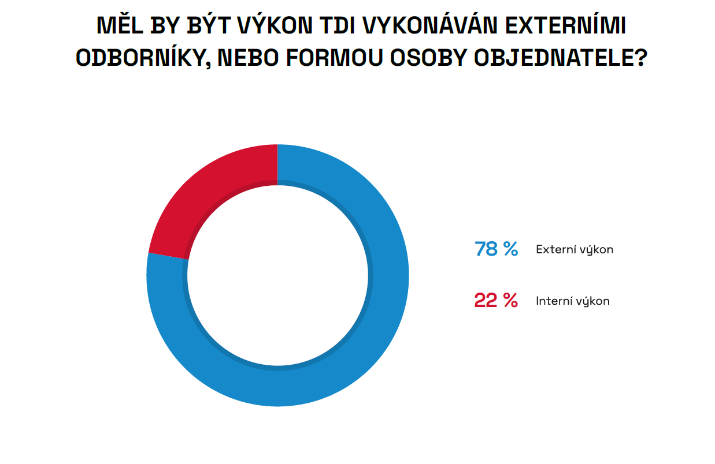
Na výkon technického dozoru chybí jednotný náhled
Výkon technického dozoru zajišťuje kontrolu a dohled nad realizací stavebního projektu a souladu s technickými normami a předpisy. Technický dozor má za úkol zajistit, aby byla stavební práce provedena kvalitně a bezpečně a aby byly dodrženy harmonogram a rozpočet.
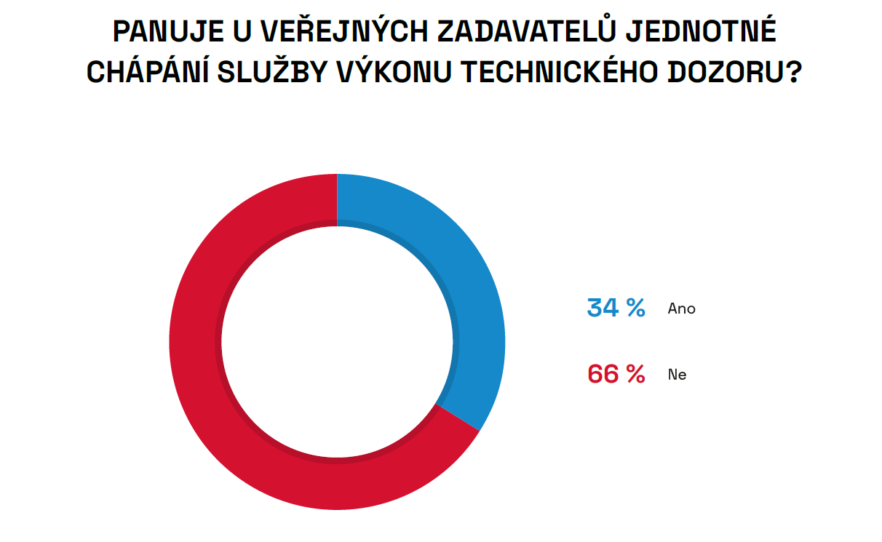
Podle názoru projektantů nepanuje u veřejných zadavatelů jednotné chápání služby výkonu technického dozoru. Podle dvou třetin dotázaných zástupců projektových společností (66 %) není napříč stavebním sektorem v ČR jednotný náhled na výkon technického dozoru.
„Přínos a přidaná hodnota výkonu technického dozoru spočívá v nezávislé a odborné kontrole, a to jak po technické, tak i po finanční stránce. Při veřejných zakázkách se má spoléhat na tržní mechanismus nejen u projektových prací a samotné realizace díla, ale také u nezávislé kontrolní a dohledové činnosti,“ říká Petr Suchánek, technický ředitel společnosti Infram.
Role dozorových firem v progresivním zadávání veřejných zakázek
Hlavní závěry Konference investorů a dozorových firem, která se v květnu 2023 konala na Ministerstvu pro místní rozvoj, se týkaly zapojení dozorových firem do progresivního zadávání veřejných zakázek. Veřejní zadavatelé se shodují, jak zdůraznila také Leona Gergelová Šteigrová, ředitelka sekce veřejného investování a výstavby Ministerstva pro místní rozvoj ČR, na potřebě většího sdílení příkladů dobré praxe: „Progresivní zadávání by se mělo stát trendem. Je třeba se z úspěšných projektů učit, jak smysluplně řídit veřejné zakázky metodou Design & Build se zaměřením na minimalizaci celkových nákladů životnosti staveb.“
Mezi veřejnými zadavateli se rozšiřuje zkušenost s progresivním zadáváním veřejných zakázek, kde angažováním odborníka na správu a dozorování staveb lze předejít problémům ještě před vypsáním výběrového řízení. Kvalitní správce stavby může zadavateli už při zadávání stavby výrazně pomoci, aby investor opravdu dostal to, co očekává.
„U velkých investic je naší snahou zapojit technický dozor už do fáze přípravy stavby, jelikož je pro nás osobou odpovědnou za využití technických řešení při realizaci stavby. Dokončili jsme již několik staveb v režimu Design and Build s využitím správce stavby, další velké stavby se správci stavby připravujeme. Zkušenosti jsou velmi dobré. Jako investor máme jednoho partnera, který je schopen kvalitněji a intenzivněji hájit naše zájmy. Z osobních dlouholetých zkušeností s investicemi ve veřejné správě mohu doporučit, aby byl technický dozor využit vždy, a to i když to stavební zákon nenařizuje. Smlouva s technickým dozorem a správcem stavby přivádí do výstavby odborného partnera, který stojí na straně investora,“ odhaluje Vladimír Šmerda, radní Jihomoravského kraje.
„Zadávání zakázek metodou Design and build podporujeme s tím, že už při projektování máme součástí týmu správce stavby, který pomáhá s přípravou a nastavením kritérií pro vyhlášení zakázky,“ potvrzuje Jan Šrámek, vedoucí odboru investic města Ostrava.
Postavení dozoru není v legislativě dostatečně definováno
Podle stavebního zákona musí být na stavbách veřejných zadavatelů, u kterých je toto ustanoveno zvláštním předpisem, zajištěn technický dozor, který kontroluje kvalitu prováděných prací a dohlíží na soulad s projektem a předpisy. Technický dozor investora musí být vykonáván osobou, která má odpovídající vzdělání a praxi a je zapsána v seznamu technických dozorů. Privátní sektor využívá služeb technického dozoru investora z racionálních a pragmatických důvodů, aniž by k tomu byl motivován legislativou. To považují odborníci za správné.
Postavení stavebního dozoru z pohledu zákonů je ale podle názorů lehce nadpoloviční většiny projektantů nedostatečné, nikoli z pohledu novely stavebního zákona, ale spíše s ohledem na živnostenský zákon nebo zákon o zadávání veřejných zakázek. Více jak polovina dotázaných (53 %) proto nevnímá aktuální legislativní stav pro technické dozory jako dostačující. Menší část dotázaných (47 %) vnímá naopak legislativní rámec pro technické dozory jako dostačující již nyní.
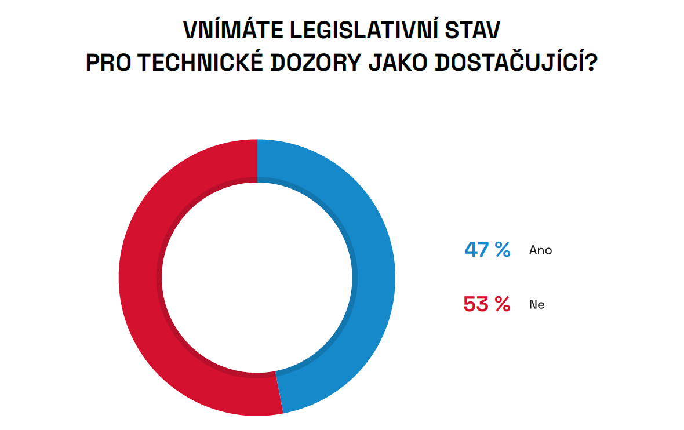
Nároky na odbornost výkonu technického dozoru jsou vysoké
Kvalifikovaný technický dozor by měl mít určité znalosti, dovednosti a vlastnosti. Jak se ukazuje, nároky na odbornost TDS jsou vysoké, často není možné je splnit jednou osobou, ale spíše sehraným týmem spolupracovníků. Mezi nejpodstatnější patří dle dotázaných především praxe (8,6), odborné vzdělání (8,5), ale neméně důležité je logické uvažování (8,6), právní znalost (8,7) a samostatnost (8,3). Důležité jsou pak dle dotázaných projektových společností počítačová způsobilost (6,9), ekonomické znalosti (6,8) nebo flexibilita (7,2). Mezi požadavky se objevovala celá řada dalších vlastností, jako jazykové nebo vyjednávací schopnosti. Technický dozor je velmi rozsáhlá a odborná pozice, jejíž vykonavatel by se měl velmi dobře orientovat napříč celou škálou dalších oborů.
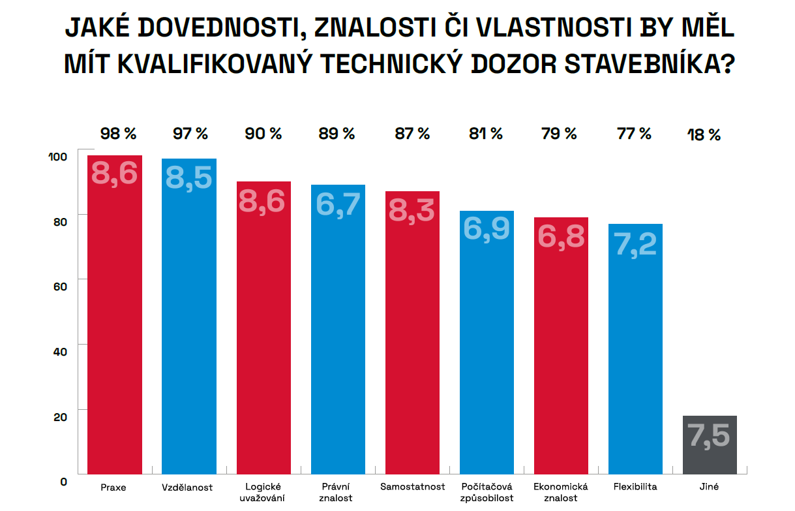
„Zásadním aspektem práce dozoru stavby je vedle zkušenosti a nezávislosti také jeho odbornost v mnoha aspektech – od ekonomického vhledu až po digitální kompetence. V rozhovorech mezi respondenty se objevovaly také vyjednávací schopnosti či jazykové požadavky. Takto komplexní profil často nelze splňovat v jedné osobě, proto dobré dozorové firmy nabízejí sehraný tým odborníků, který je schopen se v činnostech kompetentně doplňovat,“ doplňuje Michal Vacek, výkonný ředitel CEEC Research.
Studie projektových společností H1/2023 je v plném znění zveřejněna na www.ceec.eu

Kontakt pro média:
Ing. Petr Ondrášek, senior konzultant, (+420) 602 303 990, ondrasek@ceec.eu
Společnost CEEC Research je přední analytickou a výzkumnou společností zaměřující se na vývoj vybraných sektorů ekonomiky v zemích střední a východní Evropy. Její studie jsou využívány v současné době více než 17 000 společnostmi. Společnost CEEC Research vznikla v roce 2005 jako analytická organizace specializující se na zpracování výzkumů a analýz stavebnictví, následně se analytické zaměření rozšířilo i na další vybrané sektory ekonomiky.

CEEC Research navíc k pravidelným a bezplatným analýzám také organizuje vysoce specializované odborné konference, kterých se účastní generální ředitelé nejvýznamnějších společností, prezidenti klíčových svazů, cechů a komor a rovněž ministři a nejvyšší představitelé státu z vybraných zemí.

